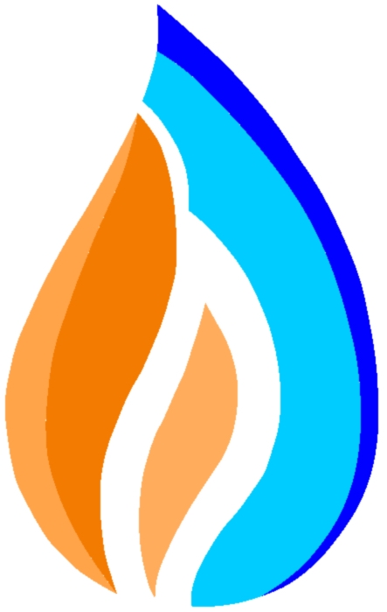
РЕСПУБЛИКА БАШКОРТОСТАН
УФИМСКИЙ РАЙОН
ОБЩЕСТВО С ОГРАНИЧЕННОЙ ОТВЕТСТВЕННОСТЬЮ
ЖКХ «ШЕМЯК»

450511, село Михайловка
ул. Ленина, 46
Тел: (347) 216-32-82
E-mail: 2717475@mail.ru
www.жхкшемяк.рф
БАШҠОРТОСТАНРЕСПУБЛИКАҺЫ
ӨФӨ РАЙОНЫ
«ШЕМӘК» ТКХ
ЯУАПЛЫЛЫГЫ СИКЛӘНГӘН ЙӘМҒИӘТЕ

450511, Михайловка ҡасабаһы,
Ленин урамы, 46
Тел: (347) 216-32-82
E-mail: 2717475@mail.ru
www.жхкшемяк.рф

Ресурсыдлясозидания

Телефонограмма

ООО ЖКХ "ШЕМЯК" сообщает, что 13 июля 2023г. с 10:00 до завершения работ в связи с врезкой новой скважины №10Э в водовод будет произведено отключение скважин №6,7,8,9, что ограничит водоснабжение от ВНС 2-подъема с.Чесноковка следующих населенных пунктов: Чесноковка Уфимского района, Чесноковка Кировского района г. Уфы, с. Зубово, д. Федоровка, д. Загорский, микр. Спутник, микр. Томилино.

Администрация ООО ЖКХ "ШЕМЯК"

